PCS 2040 - PROJETO DE FORMATURA I

4º Módulo Acadêmico, 2008.
Turma – Cooperativo 08

Aplicativo Seguro de SMS
Especificação do Software

Equipe: | Eduardo de Souza Cruz, eduardo.cruz@poli.usp.br, tel: (11) 8584-1768
 | Geovandro Carlos F. Pereira, geovandro.pereira@gmail.com, tel: (11) 7474-9679
 | Rodrigo Rodrigues da Silva, rodrigopitanga@gmail.com, tel: (11)8241-0277
Orientador: | Prof. Dr. Paulo S. L. M. Barreto, email: pbarreto@larc.usp.br

Sumário

1. Objetivo 3
2. Justificativa 4
3. Especificação Funcional 5
4. Detalhamento 6
5. Planejamento e Metodologia 7
6. Cronograma 8
7. Recursos e Infra-Estrutura requeridos 9
8. Estrutura do Relatório Final 10
9. Comentários Finais do Grupo 11
10. Bibliografia 12

Objetivo

O software a ser desenvolvido será designado por "Aplicativo Seguro de SMS", ou, em uma forma abreviada e internacionalizada mais adequada ao mercado, "Secure-SMS".
O objetivo do software é prover uma camada de segurança a nível de aplicação para mensagens SMS em redes de telefonia móvel. O software deverá assinar, cifrar, decifrar e verificar mensagens enviadas por SMS, de forma a garantir a identidade do remetente, e garantir que ela somente poderá ser lida pelo destinatário real.
O software será aplicável em áreas que requerem segurança da informação que trafega nas redes de telefonia móvel. Alguns exemplos são aplicações militares, bancárias, comunicação pessoal sigilosa e comércio eletrônico.

Justificativa

A motivação para o projeto reside na ausência de implementações eficientes e facilmente usáveis envolvendo transações em SMS.
A rede GSM (Global System for Mobile Comunnication), sobre a qual as mensagens SMS trafegam, usa o mecanismo “store-and-forward” que é similar ao serviço SMTP de emails. Em vez de servidores de email, são usados centros de SMS (SMSC) que armazenam as mensagens SMS antes de serem enviadas para o fornecedor de serviços (operadora) ou para outro SMSC.
Embora as conexões entre um SMSC e os nós da rede GSM sejam protegidas por túneis VPN, as mensagens SMS ficam armazenadas em aberto no SMSC. Isto significa que os operadores ou alguém que invada o sistema pode visualizar todas as mensagens SMS que estão no SMSC. Muitos SMSCs também retêm cópias das mensagens SMS para auditoria, fatura e discussão de propostas.
Implementando a camada de segurança em mensagens SMS, poderíamos inclusive realizar transações bancárias por esse meio, ou receber informações confidenciais sem o risco de serem interceptadas.
Como novidade no mercado, seremos pioneiros no uso da encriptação e assinatura baseada em identidades, ou “Identity-Based Encryption”. Essa técnica permite a escolha da chave pública a ser usada. No caso de SMS, pode-se utilizar o próprio telefone do usuário como chave pública.
Com essa técnica, introduz-se também a vantagem de não haver necessidade de um "catálogo" das chaves públicas dos usuários, bastando um usuário saber o número de telefone para o qual quer enviar a mensagem.

Especificação Funcional

A especificação de requisitos está contida no documento “Aplicativo Seguro de SMS - Especificação de Requisitos do Software”, que procura atender às recomendações da norma IEEE830-1998 para elaboração de requisitos.

Detalhamento
O algoritmo BLMQ será usado para cifrar e assinar as mensagens. Paulo S. L. M. Barreto é um de seus idealizadores. Este algoritmo é baseado em identidades, ou seja, a chave pública pode ser a identidade do usuário. No nosso caso, usaremos o telefone do usuário como chave pública.
Iremos primeiramente implementar envio e recebimento usando o algoritmo BLS, por ser mais simples que o BLMQ. Nesse caso serão avaliadas apenas as funcionalidades de assinatura e verificação das mensagens. Posteriormente implementaremos o algoritmo BLMQ que permite assinatura e encriptação conjuntas além de sua verificação e decriptação também conjuntas. O produto final só suportará envio e recebimento usando o algoritmo BLMQ, ou seja, a implementação do BLS será apenas para fins de aprendizado, testes e provas de conceito.

Montamos um esboço do diagrama de classes do aplicativo SSMS. Ele será melhor detalhado quando estivermos implementando, à medida que surgirem necessidades específicas para as classes.
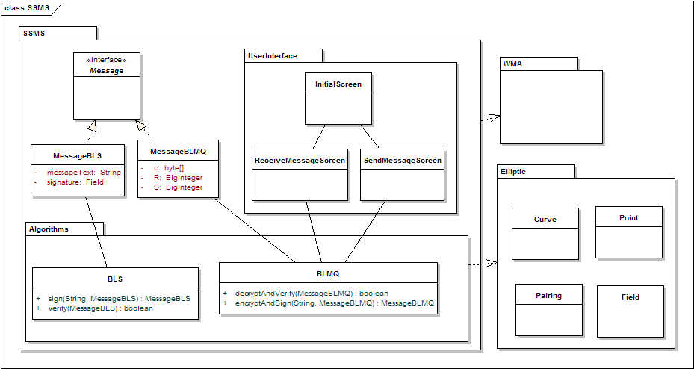

O pacote WMA é o “Wireless Messaging API”, uma biblioteca da SUN para J2ME, que manipula envios e recebimentos de SMS.
O pacote Elliptic contém classes para manipulação de curvas elípticas, desenvolvidas pelo nosso orientador.

Planejamento e Metodologia

Estamos trabalhando em conjunto para desenvolver o código. Criamos um repositório de código hospedado no Google Code. Fazemos reuniões semanais para dividir as tarefas e discutir sobre o andamento.
Nossa metodologia consiste em estudar os algoritmos a serem utilizados, fazer testes de viabilidade, e depois implementar os algoritmos.
Fizemos testes de benchmark em processadores de celulares para verificar a viabilidade do projeto.
Segundo nosso orientador, precisávamos verificar se a operação de potência para números inteiros grandes podia ser feita rapidamente no celular, utilizando a classe BigInteger da biblioteca “BouncyCastle”.
Foi escrita uma rotina de benchmark que executava 100 operações deste tipo para números inteiros de 160 bits. Em um celular Samsung SGH-E570, as 100 operações demoraram no total 5958 ms, ou seja, 60 ms por operação, o que é satisfatório.
Terminada a fase de especificação e estudos, estaremos dando início à etapa de implementação, iremos desenvolver os módulos principais do sistema: o aplicativo SSMS para o celular e a autoridade de confiança. Posteriormente, pretendemos desenvolver uma aplicação que simula o funcionamento de um banco, que suportará o uso de SMS seguro para fazer transações.

Cronograma

Abaixo temos o cronograma do nosso projeto, a partir deste momento.
Iniciaremos nossa etapa de implementação em 05/05/2008, e pretendemos estar com o aplicativo pronto em 19/09/2008.
Implementaremos o envio e recebimento com o algoritmo BLS apenas para fins conceituais e de testes. Em seguida partiremos para a implementação do protocolo BLMQ que será usado na implementação final do Secure SMS.

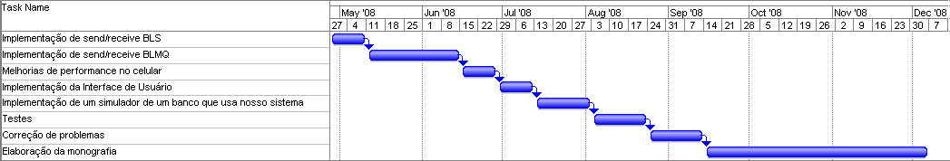

Recursos e Infra-Estrutura requeridos

Para o desenvolvimento, será utilizada a plataforma Java, que é gratuita. Serão também utilizadas algumas bibliotecas, como por exemplo o “Bouncy Castle” uma biblioteca gratuita fornecendo alguns utilitários leves auxiliando aplicações de criptografia, capaz de rodar na plataforma J2ME.
Também serão utilizadas classes que manipulam curvas elípticas, desenvolvidas por nosso orientador.
Serão necessários alguns dispositivos celulares capazes de rodar aplicações J2ME para testarmos a aplicação.

Estrutura do Relatório Final

Será usado o MiKTeX, um sistema de tipografia que nos auxiliará a gerar o documento num formato padronizado. O MiKTeX contém um pacote com as formatações das normas ABNT, e usaremos uma versão modificada desse pacote, com alterações necessárias em conformidade com o padrão adotado pela EPUSP, fornecida pelo nosso orientador para gerar a saída na forma aceita, que é ligeiramente diferente do formato previsto na norma ABNT.
Na monografia, explicaremos o algoritmo BLMQ utilizado, apresentaremos discussões sobre a implementação do sistema, resultados de testes, e perspectivas de uso do projeto como um produto, aplicado a um negócio real.

Comentários Finais do Grupo

Reservamos um horário de cada semana para nos dedicarmos ao projeto. As reuniões com o orientador ocorreram quase todas as semanas deste módulo, onde discutíamos sobre os aspectos teóricos dos algoritmos e sobre detalhes da implementação.
A cada reunião, levávamos o resultado do andamento do projeto na semana.
Pesquisamos sobre os algoritmos a serem utilizados, e temos uma boa idéia de como iremos implementar o sistema. Acreditamos que estamos em dia com nossas metas.

Bibliografia

[1] R. Rivest. Selected Topics in Cryptography. Lecture 26. 2004

[2] Securing your J2ME/MIDP apps. Disponível em <http://www.ibm.com/developerworks/library/j-midpds.html>. Acesso em 25 fev. 2008.

[3] Terence Spies on Identity-Based Encryption. Disponível em <http://www.onlamp.com/pub/a/onlamp/2003/07/17/ibe.html>. Acesso em 25 fev. 2008.

[4] Adi Shamir, Identity-Based Cryptosystems and Signature Schemes. Advances in Cryptology: Proceedings of CRYPTO 84, Lecture Notes in Computer Science, 7:47--53, 1984

[5] Hanaoka, Y. et al in Advances in cryptology : ASIACRYPT 2005, 11th International Conference on the Theory and Application of Cryptology and Information Security, Chennai, India, December 4-8, 2005 : proceedings / Bimal Roy (ed.)

